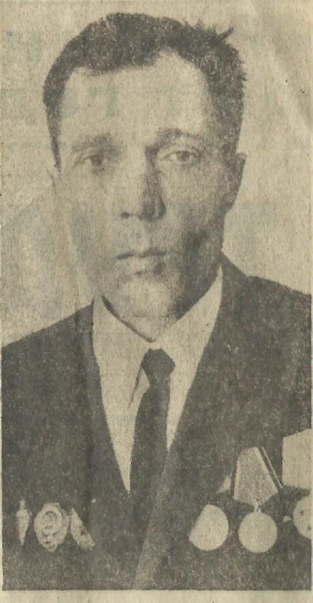
Вардугин Иван Егорович
(1924 –1992)
г. Шумиха Курганской области
Повестками, похоронками в дома соседей-петуховцев коснулась поначалу война Ивана Вардугина. Его, семнадцатилетнего, не призвали в первый год войны в армию.
Работал в колхозе. Здесь, в тылу – далеко от войны – было также нелегко. Техники никакой, вся надежда на свою силу. Трудился, терпеливо ждал своего часа… И он пришел.
С призывного пункта Ивана Егоровича направили не на запад, где шли бои, а в тихой зауральский город Ялуторовск. Здесь он учился воевать, осваивал азы военного дела. Девять месяцев, заполненные учебой, пролетели быстро. Младший командир десантных войск Вардугин был направлен на фронт в Карелию.
По заданию генерала, а потом Маршала Советского Союза К.А. Мерецкова соединение, в котором служил И.Е. Вардугин, десантировалось в тылу противника. Совершали диверсии, затем с боями прорывались к своим. И снова высадки в тылу, военная «работа».
Запомнился Ивану Егоровичу один бой.
«…Наши войска перешли в наступление. Но противник держал под обстрелом важную в стратегическом назначении дорогу. Под угрозой оказалось выполнение приказа командования…». Тогда-то и выкатил свой станковый пулемет Иван Вардугин. Обстрелял огневые точки, где находились вражеские автоматчики, и пехота перешли в наступление. В том бою Ивана Егоровича впервые ранило.
Пробыл в госпитале, и направили его с маршевым батальоном на Украину. Воевал в Польше, Румынии, Венгрии, Австрии…
5 апреля 1945 года полк, в котором служил Иван Егорович, прямо с марша вступил в бой за Вену.
Гитлеровцы упорно удерживали железную дорогу. Вот тогда и дал Вардугину командир команду: выкатить пулемет на насыпь и не дать врагу захватить дорогу. Приказ гвардеец Вардугин выполнил, но самого его тяжело ранило в том бою.
… Вернулся домой солдат. Сначала тридцать лет проработал на железной дороге, а потом на швейной фабрике разносчиком.
«Не могу, не знаю, как жить без работы», - всегда говорил он…

